清華大學資工系

大二 學號: A053095 林柏淵

1. **Introduction**

GAN的基本架構圖如下

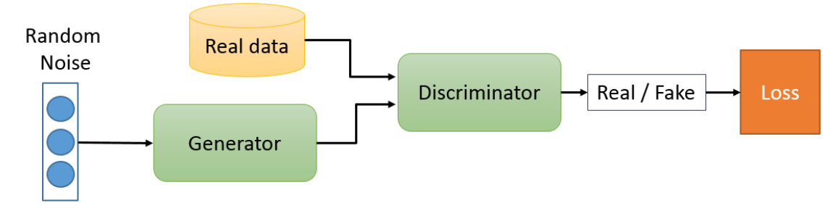

為甚麼會有infoGAN?因為GAN他的feature的關係無法清楚的區分，

像下圖這樣，可能是我們覺得對應到的feature維度

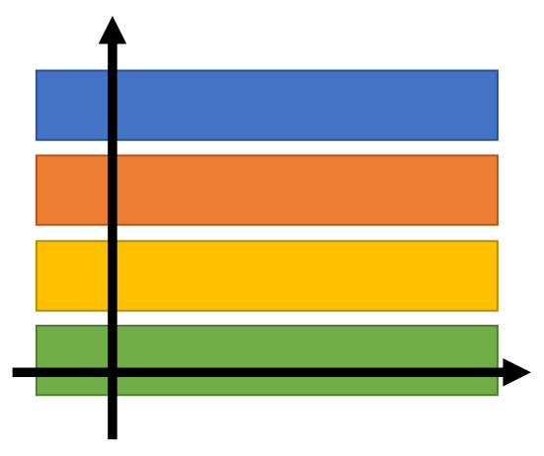

但實際上可能是這樣，亂成一團

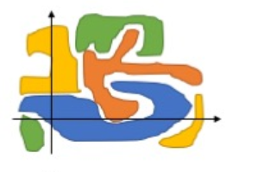

因此我們不能很值觀的判斷哪個維度代表甚麼意思

所以就有了inforGAN

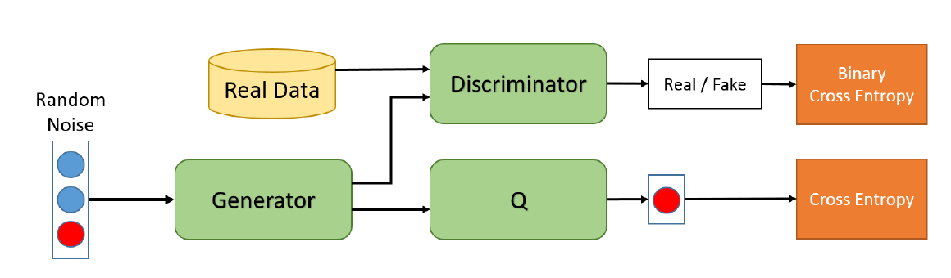

我們加入非random的值(紅點)，input 到generator後，產生的output給Q-NN做classify，並且train Q網路要能分辨出我們加入的值會是多少，因此最後訓練出的網路，我們能直接調整非random值，讓data的變化在可控制範圍內。

**2. Experiment setups**

A. How you implement InfoGAN

1. Adversarial loss 

我generator和discriminator的loss是用BCELoss，如上圖。

然後Q-NN的loss是用cross-entropy

2. Maximizing mutual information

infoGAN不能同時train generator和QNN，discriminator也一樣

3. How you generate fixed noise and images

* Noise:

torch.FloatTensor(opt.batchSize, 54).cuda()

* 10-D discrete one hot vector:

torch.FloatTensor(opt.batchSize, 10).cuda()

B. Which loss function of generator you used

使用nn.BCELoss().

**3. Results**

A. Results of your samples

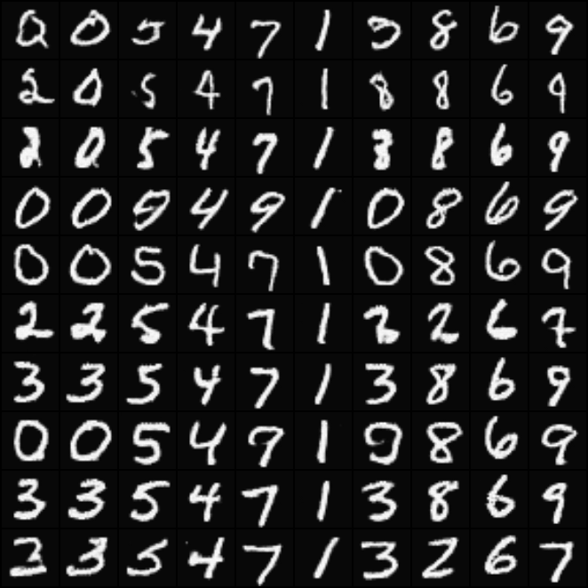

B. Training loss curves

